ข้อมูลกลางสำหรับการประกันคุณภาพการศึกษาภายใน ระดับหลักสูตร ตามเกณฑ์ AUN-QA ปีการศึกษา 2562

สำนักวิชา ......................................................................................................... หลักสูตร ..............................................................................................................................................................
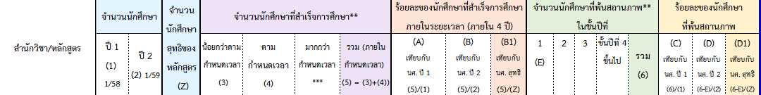  ลำดับ | ข้อมูลจากหน่วยงาน | ข้อเสนอแนะ/ข้อมูลที่ต้องการ เพิ่มเติม
 |  | ข้อมูลเชิงคุณภาพ |  | ข้อมูลเชิงปริมาณ
1 | AUN-QA 1 Expected Learning Outcomes
1.1 The expected learning outcomes have been clearly formulated and aligned with the vision and mission of the university 1.2 The expected learning outcomes cover both subject specific and generic (i.e. transferable) learning outcomes
1.3 The expected learning outcomes clearly reflect the requirements of the stakeholders
 | ข้อมูลเชิงปริมาณ : Vision/Core Value/คุณลักษณะบัณฑิต/นโยบายการพัฒนาหลักสูตร และแนวทางจัดการเรียนการสอนและการประเมินผลของมหาวิทยาลัย พ.ศ. 2562/เกณฑ์มาตรฐานการศึกษา/เกณฑ์มาตรฐานความรู้ภาษาอังกฤษของนักศึกษา มทส.
2 | AUN-QA 4 Teaching and Learning Approach
4.1 The educational philosophy is well articulated and communicated to all stakeholders
ข้อมูลเชิงคุณภาพ : ปรัชญาการจัดการศึกษาของมหาวิทยาลัย (educational philosophy)
4.3 Teaching and learning activities enhance life-long learning
ข้อมูลเชิงคุณภาพ : คุณลักษณะบัณฑิตที่พึงประสงค์ของมหาวิทยาลัย
ศูนย์สหกิจศึกษาและพัฒนาอาชีพ กิจกรรมการเรียนการสอนส่งเสริมการเรียนรู้ตลอดชีวิต : การเตรียมความพร้อมให้กับนักศึกษาเพื่อไปปฏิบัติงานสหกิจศึกษาและการเข้าสู่โลกอาชีพการทำงาน การจัดหางานสหกิจศึกษา ฯลฯ ส่วนกิจการนักศึกษา กิจกรรมการเรียนการสอนส่งเสริมการเรียนรู้ตลอดชีวิต : การดำเนินงานของคณะทำงานเพื่อพัฒนาแบบประเมินทักษะที่พึงประสงค์ของนักศึกษาในศตวรรษที่ 21 และพัฒนากิจกรรมเพื่อส่งเสริมสมรรถนะนักศึกษาในศตวรรษที่ 21 (ข้อมูลประกอบ : แบบทดสอบทักษะนักศึกษาในศตวรรษที่ 21)
3 | AUN-QA 5 Student Assessment
5.1 The student assessment is constructively aligned to the achievement of the expected learning outcomes
ข้อมูลเชิงปริมาณ : ศูนย์บริการการศึกษา : นโยบาย/เกณฑ์การคัดเลือก/วิธีการคัดเลือกเพื่อรับนักศึกษาเข้าศึกษา (หลักสูตร : ข้อกำหนดเฉพาะของหลักสูตรเพื่อรับนักศึกษาเข้าหลักสูตร) การเผยแพร่ข้อมูลการรับนักศึกษา การปรับเกณฑ์การรับนักศึกษาให้ทันสมัยอยู่เสมอ ข้อมูลและวิธีการในการปรับเกณฑ์การรับนักศึกษา ระบบติดตามผู้เรียน พัฒนาการและความก้าวหน้าของนักศึกษา เกณฑ์การสำเร็จการศึกษาของนักศึกษา (ใช้เป็นข้อมูล AUN-QA
8.1 - 8.2 ด้วย) สถานพัฒนาคณาจารย์ : วิธีการประเมินการจัดเรียนการสอนของคณาจารย์ ข้อมูลผลการประเมินการสอนของคณาจารย์โดยนักศึกษา (ใช้เป็นข้อมูล AUA-QA 6.4 - 6.6, 10.3 ด้วย)
- เกณฑ์มาตรความรู้ภาษาอังกฤษของนักศึกษา มทส. : ประกาศ มทส. เรื่อง เกณฑ์มาตรฐานความรู้ภาษาอังกฤษเพื่อการสำเร็จการศึกษาของนักศึกษาระดับปริญญาตรี/ประกาศ มทส. เรื่อง การทดสอบความรู้ภาษาอังกฤษสำหรับนักศึกษาระดับปริญญาตรี มทส./ประกาศ มทส. เรื่อง เกณฑ์มาตรฐานความรู้ภาษาอังกฤษสำหรับนักศึกษาระดับบัณฑิตศึกษา มทส. พ.ศ. 2562
ข้อมูลเชิงปริมาณ : สถานพัฒนาคณาจารย์ :
- ตารางผลการประเมินการสอนของอาจารย์ผู้สอนในระดับปริญญาตรี (ปีการศึกษา)
- ตารางผลการประเมินการสอนของอาจารย์ผู้สอนในระดับบัณฑิตศึกษา (ปีการศึกษา)
4 | AUN-QA 6 Academic Staff Quality
6.1 Academic staff planning (considering succession, promotion, re-deployment, termination, and retirement) is carried out to fulfil the needs for education, research and service 6.2 Staff-to-student ratio and workload are measured
and monitored to improve the quality of education, research and service 6.3 Recruitment and selection criteria including ethics and academic freedom for appointment, deployment and promotion are determined and communicated
6.4 Competences of academic staff are identified and evaluated 6.5 Training and developmental needs of academic staff are identified and activities are implemented to fulfil them 6.6 Performance management including rewards and recognition is implemented to motivate and support education, research and service 6.7 The types and quantity of research activities by academic staff are established, monitored and benchmarked for improvement
ข้อมูลเชิงคุณภาพ : ส่วนทรัพยากรบุคคล : (6.1 - 6.7) การวางแผนอัตรากำลังสำหรับพนักงานสายวิชาการ การบรรจุ/แต่งตั้ง/การประเมิน การพัฒนาคณาจารย์ การส่งเสริมความก้าวหน้าทางวิชาการ สถานพัฒนาคณาจารย์ : (6.4 - 6.6) ข้อมูลการดำเนินงานการจัดอบรมเกี่ยวกับการเรียนการสอนแก่คณาจารย์ ข้อมูลการดำเนินงานการจัดอบรม UK-PSF แก่คณาจารย์ ข้อมูลการดำเนินการจัดอบรมวิธีการประเมินนักศึกษาตาม Learning Outcome สถาบันวิจัยและพัฒนา : (6.7) ข้อมูลระบบเกื้อหนุนในการสร้างผลงานวิชาการ (สาขาวิชา/หลักสูตร เพิ่มเติมข้อมูลให้สอดคล้องกับการดำเนินงานของตนเอง)
เอกสารประกอบ : สถานพัฒนาคณาจารย์ : แผนการพัฒนาคณาจารย์และการประเมินผลความสำเร็จตามแผนประจำปีงบประมาณ ส่วนทรัพยากรบุคคล : แผนการพัฒนาคณาจารย์บุคลากร และการประเมินผลความสำเร็จตามแผนปฏิบัติการประจำปีงบประมาณ
ข้อมูลเชิงปริมาณ : ส่วนทรัพยากรบุคคล :
- จำนวนอาจารย์ประจำเทียบเท่า จำแนกตามตำแหน่งทางวิชาการ คุณวุฒิ และสาขาวิชา (ปีการศึกษา)

- จำนวนอาจารย์ประจำเทียบเท่า จำแนกตามสาขาวิชา (ปีการศึกษา)

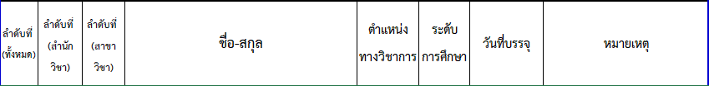
- รายชื่ออาจารย์ประจำทั้งหมด (ปีการศึกษา)
ส่วนแผนงาน : จำนวนนักศึกษาเต็มเวลาเทียบเท่าต่อจำนวนอาจารย์ประจำ (ปีการศึกษา)
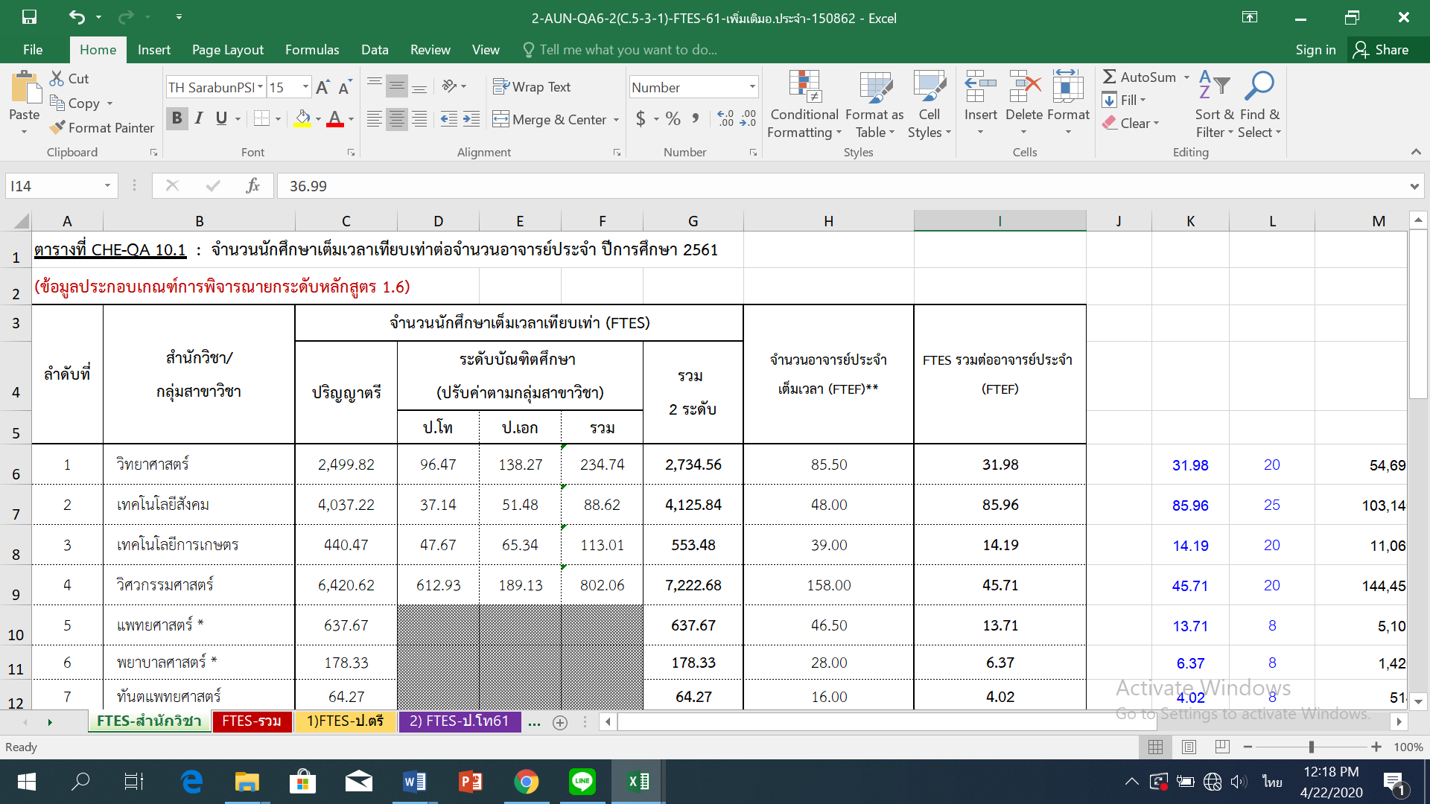

สถาบันวิจัยและพัฒนา :
- จำนวนผลงานวิจัยที่ได้รับการจดทะเบียนทรัพย์สินทางปัญญาในรอบ (ปีปฏิทิน)
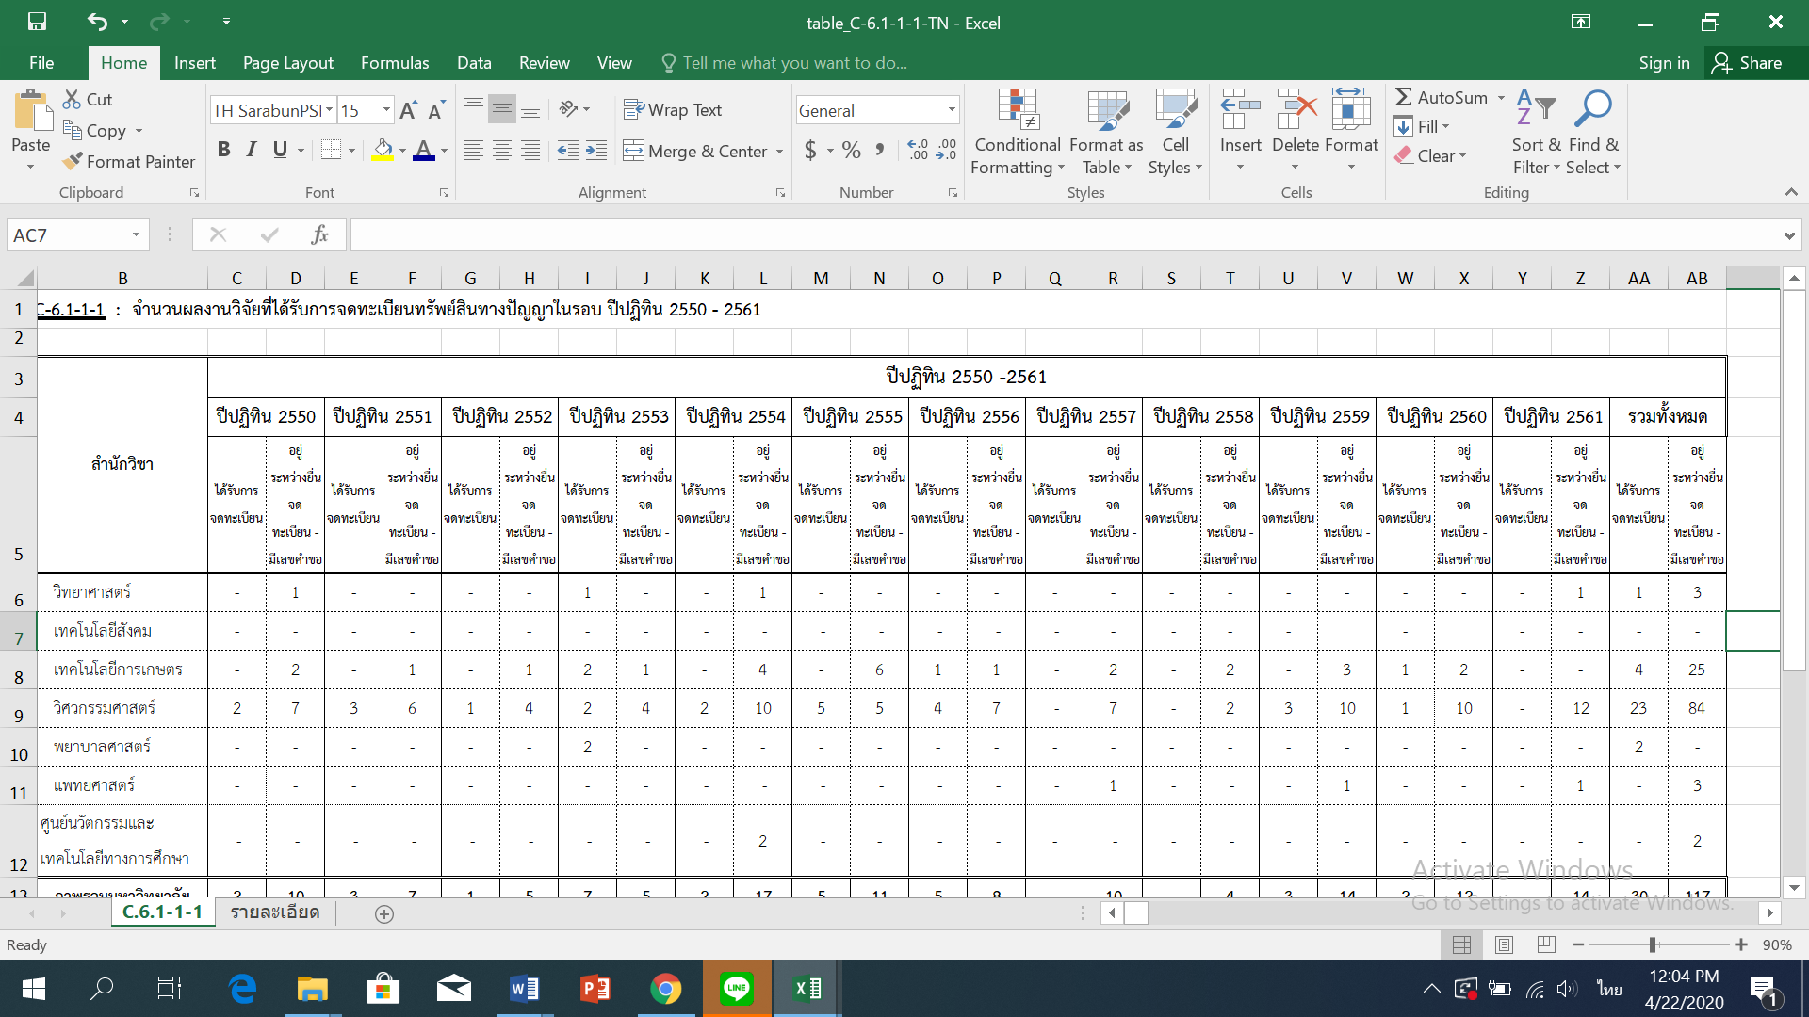
ส่วนแผนงาน
ตารางที่ CHE-QA 10.1 จำนวนนักศึกษาเต็มเวลาเทียบเท่าต่อจำนวนอาจารย์ประจำ ปีการศึกษา 2562

- ผลงานทางวิชาการของอาจารย์ประจำและนักวิจัย (ปีปฏิทิน)
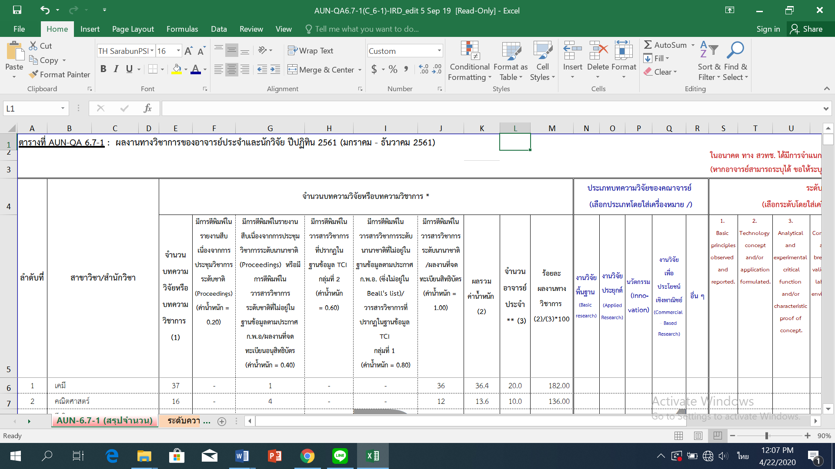

- รายชื่อบทความวิจัยหรือบทความวิชาการที่ได้รับการตีพิมพ์ในระดับชาติหรือนานาชาติ (ปีปฏิทิน)
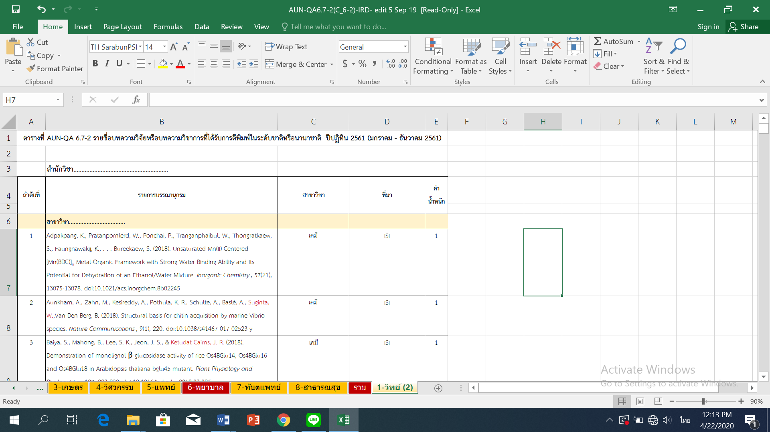

- เงินสนับสนุนงานวิจัยและงานสร้างสรรค์จากภายในและภายนอกสถาบันต่อจำนวนอาจารย์ประจำ จำแนกตามสำนักวิชา/สาขาวิชา (ปีงบประมาณ)


- เงินสนับสนุนงานวิจัยและงานสร้างสรรค์จากภายในสถาบันต่อจำนวนอาจารย์ประจำ จำแนกตามสาขาวิชา (ปีงบประมาณ)
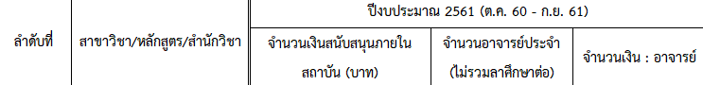

- เงินสนับสนุนงานวิจัยและงานสร้างสรรค์จากภายนอกสถาบันต่อจำนวนอาจารย์ประจำ จำแนกตามสาขาวิชา (ปีงบประมาณ)
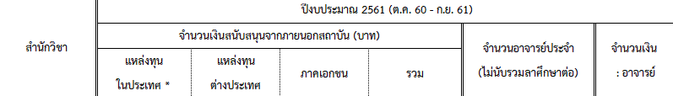

- ร้อยละของอาจารย์ประจำที่ได้รับทุนทำวิจัยหรืองานสร้างสรรค์จากภายในสถาบันต่อจำนวนอาจารย์ จำแนกตามสาขาวิชา (ปีงบประมาณ)


- ร้อยละของอาจารย์ประจำที่ได้รับทุนทำวิจัยหรืองานสร้างสรรค์จากภายนอกสถาบันต่อจำนวนอาจารย์ประจำ จำแนกตามสาขาวิชา (ปีงบประมาณ)
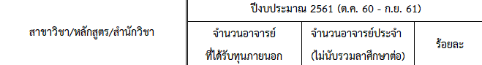

5 | AUN-QA 7 Support Staff Quality
 | 7.1 Support staff planning (at the library, laboratory, IT facility and student services) is carried out to fulfil the needs for education, research and service 7.2 Recruitment and selection criteria for appointment, deployment and promotion are determined and communicated 7.3 Competences of support staff are identified and evaluated 7.4 Training and developmental needs of support staff are identified and activities are implemented to fulfil them 7.5 Performance management including rewards and recognition is implemented to motivate and support education, research and service
ข้อมูลเชิงคุณภาพ : ส่วนทรัพยากรบุคคล : การวางแผนอัตรากำลังสำหรับพนักงานสายปฏิบัติการวิชาการ การคัดเลือก การคัดเลือก/การบรรจุ/การประเมิน การพัฒนาเพิ่มพูนทักษะความรู้ความสามารถและการส่งเสริมความก้าวหน้าทางอาชีพแก่พนักงานสายปฏิบัติการวิชาชีพ
ศูนย์บรรณสารและสื่อการศึกษา/ศูนย์คอมพิวเตอร์/ศูนย์เครื่องมือวิทยาศาสตร์และเทคโนโลยี/ศูนย์บริการการศึกษา/ส่วนกิจการนักศึกษา : อัตรากำลัง/การพัฒนาบุคลากร/การประเมินสมรรถนะของบุคลากรในหน่วยงานที่ให้บริการด้านห้องสมุด ห้องเรียนห้องปฎิบัติการ สิ่งอำนวยความสะดวกด้าน IT และการบริการนักศึกษา) ที่ตอบสนองความต้องการสำหรับการเรียนการสอน การวิจัย และการบริการ (สาขาวิชา/หลักสูตร เพิ่มเติมข้อมูลให้สอดคล้องกับการดำเนินงานของตนเอง)
เอกสารประกอบ : ส่วนทรัพยากรบุคคล :
- รายชื่อพนักงานสายปฏิบัติการวิชาชีพและบริหารงานทั่วไปที่ได้ชำนาญการ (ปีการศึกษา)
- จำนวนบุคลากรสายสนับสนุน จำแนกตามคุณวุฒิ ตำแหน่ง หน่วยงาน (ปีการศึกษา)
- แผนการพัฒนาคณาจารย์บุคลากร และการประเมินผลความสำเร็จตามแผนปฏิบัติการประจำปีงบประมาณ
- ร้อยละของบุคลากรประจำสายสนับสนุนที่ได้รับการพัฒนาความรู้และทักษะในวิชาชีพทั้งในประเทศและต่างประเทศ (ปีการศึกษา)
6 | AUN-QA 8 Student Quality and Support
8.1 The student intake policy and admission criteria are defined, communicated, published, and up-to date 8.2 The methods and criteria for the selection of students are determined and evaluated
8.3 There is an adequate monitoring system for student progress, academic performance, and workload
 | ข้อมูลเชิงคุณภาพ : ศูนย์บริการการศึกษา : ใช้ข้อมูลเดียวกันกับ AUN-QA 5.1
ข้อมูลเชิงปริมาณ : ศูนย์บริการการศึกษา : การรับเข้าของนักศึกษา
- การรับเข้าของนักศึกษาในหลักสูตรระดับปริญญาตรี จำแนกตามหลักสูตร (ปีการศึกษา)

- การรับเข้าของนักศึกษาหลักสูตรระดับปริญญาโท (แผน ก และแผน ข) และผู้สมัครที่มาจากสถาบันอื่น
(ปีการศึกษา)
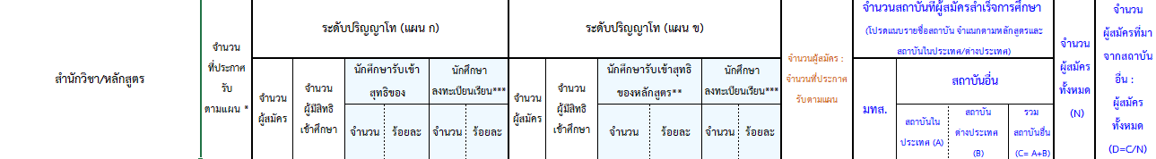

- การรับเข้าของนักศึกษาหลักสูตรระดับปริญญาเอก (แบบ 1 และแบบ 2) และผู้สมัครที่มาจากสถาบันอื่น (ปีการศึกษา)
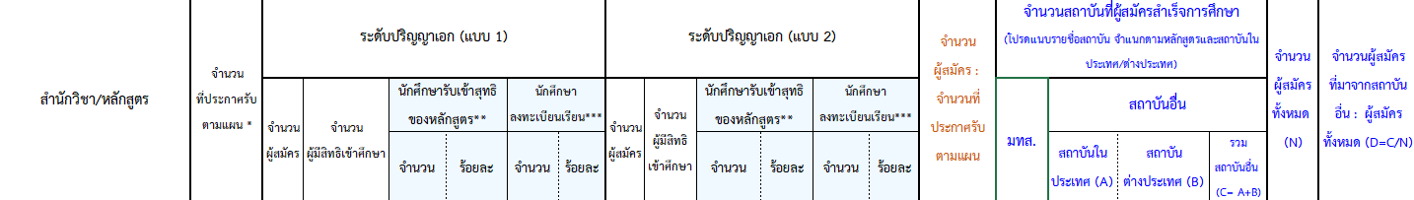

จำนวนนักศึกษาในแต่ละชั้นปี
- จำนวนนักศึกษาในแต่ละชั้นปีของนักศึกษาระดับปริญญาตรี จำแนกตามหลักสูตร (ปีการศึกษา)
- จำนวนนักศึกษาในแต่ละชั้นปีของนักศึกษาระดับปริญญาโท (แผน ก และแผน ข) (ปีการศึกษา)
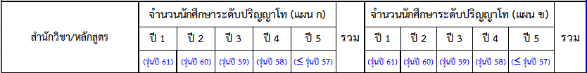

- จำนวนนักศึกษาในแต่ละชั้นปีของนักศึกษาระดับปริญญาเอก (แบบ 1 และแบบ 2) รุ่น(ปีการศึกษา)
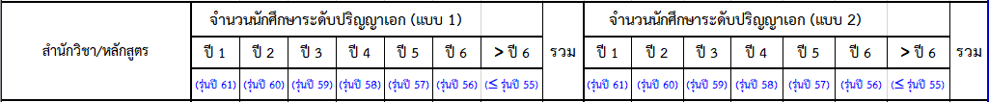

- นักศึกษาต่างชาติต่อนักศึกษาทั้งหมด ปีการศึกษา 2562 จำแนกตามสำนักวิชาและระดับการศึกษา

ทักษะภาษาอังกฤษของนักศึกษา
จำนวนนักศึกษาแรกเข้าที่มีทักษะด้านภาษาอังกฤษ ตั้งแต่ B1 ขึ้นไป ตามประกาศฯ เรื่อง การทดสอบความรู้ภาษาอังกฤษสำหรับนักศึกษา ระดับปริญญาตรี มทส. รุ่นปีการศึกษา 2562 (เมื่อสิ้นภาค 3/2562) จำแนกตามหลักสูตร
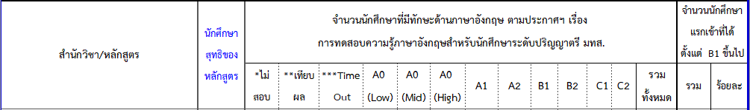

คะแนนเฉลี่ยสะสมของนักศึกษา

- คะแนนเฉลี่ยสะสมของนักศึกษาระดับปริญญาตรี รุ่นปีการศึกษา 2558-2562 (เมื่อสิ้นภาค 3/2562)

- คะแนนเฉลี่ยสะสมของนักศึกษาระดับปริญญาโท (แผน ก และแผน ข) รุ่นปีการศึกษา 2557 - 2562 (เมื่อสิ้นภาค
การศึกษาที่ 3/2562)
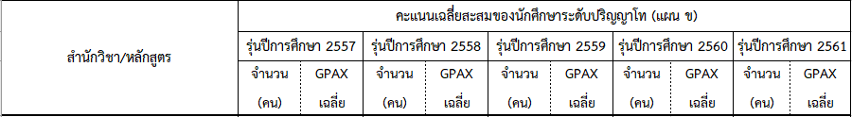
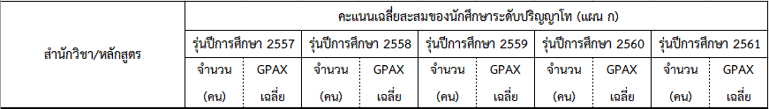
- คะแนนเฉลี่ยสะสมของนักศึกษาระดับปริญญาเอก (แบบ 2) รุ่นปีการศึกษา 2557- 2562 (เมื่อสิ้นภาคการศึกษาที่
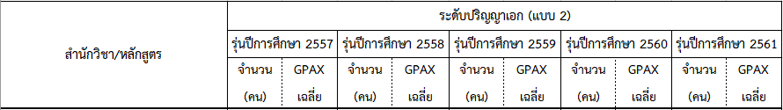
3/2562)

จำนวนผู้สำเร็จการศึกษา ปริญญาตรี-โท-เอก
- จำนวนผู้สำเร็จการศึกษา ระดับปริญญาตรี ปีการศึกษา 2562

- จำนวนผู้สำเร็จการศึกษา ระดับปริญญาโท ปีการศึกษา 2562
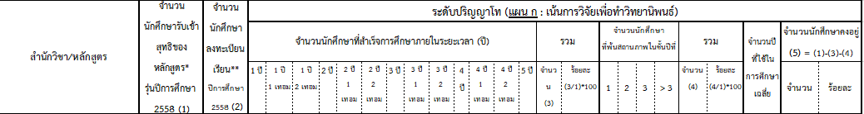

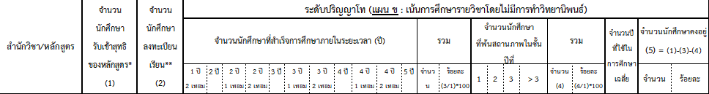

- จำนวนผู้สำเร็จการศึกษา ระดับปริญญาเอก ปีการศึกษา 2562
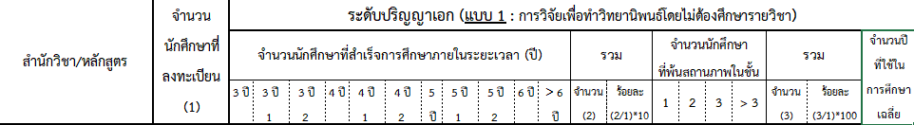

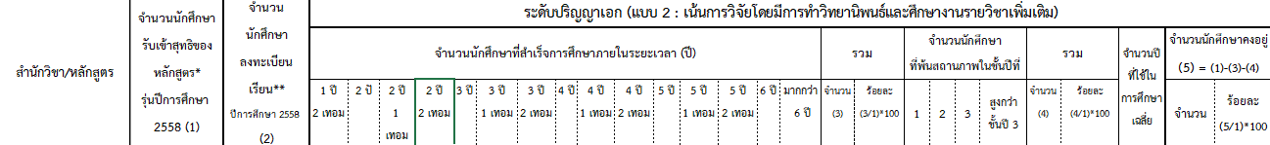

 | 8.4 Academic advice, co-curricular activities, student competition, and other student support services are available to improve learning and employability
- ข้อมูลเชิงคุณภาพ : ศูนย์สหกิจศึกษาและพัฒนาอาชีพ : ข้อมูลการดำเนินการของสหกิจศึกษา การจัดกิจกรรมต่าง ๆ เพื่อส่งเสริมให้นักศึกษาได้มีความรู้และทักษะที่เป็นประโยชน์ในการเพิ่มความพร้อมในการออกสหกิจศึกษาและการประกอบอาชีพหลังจากจบการศึกษาของนักศึกษา ตลอดจนการได้เรียนรู้ตนเอง จุดอ่อนและจุดแข็ง และวิธีการแก้ปัญหาในสถานการณ์ต่าง ๆ โครงการจัดตั้งสถานพัฒนาความเป็นผู้ประกอบการสำหรับนักศึกษา (SEDA) : ข้อมูลการจัดกิจกรรมการพัฒนาความเป็นผู้ประกอบการ ประกอบด้วย 5 ส่วน คือ 1) กิจกรรมเสริมหลัก (Co-curricular Activity) 2) กิจกรรมนอกหลักสูตร (Extracurricular Activity) 3) กิจกรรมการบ่มเพาะความเป็นผู้ประกอบการ (Entrepreneurship Incubation) ซึ่งเป็นกิจกรรมรองรับการจัดการเรียนการสอนในหลักสูตรวิชาโทด้านความเป็นผู้ประกอบการ ทดแทนการออกสหกิจศึกษา และกิจกรรมที่จัดขึ้นเพื่อสนับสนุนการพัฒนาแนวคิดสู่ธุรกิจนวัตกรรม ภายใต้โครงการ Startup Thailand ซึ่งได้รับการสนับสนุนจากการ สป.อว. 4) กิจกรรมการพัฒนาระบบนิเวศความเป็นผู้ประกอบการ (Entrepreneurship Ecosystem)
- 5) กิจกรรมการพัฒนาภาพลักษณ์ด้านนวัตกรรม (Innovation Outlook) ของมหาวิทยาลัย
 | 8.5 The physical, social and psychological environment is conducive for education and research as well as personal well-being
 | ข้อมูลเชิงคุณภาพ : สถาบันวิจัยและพัฒนา : การดำเนินงานและการจัดสรรงบประมาณสนับสนุนโครงการวิจัยในรูปแบบของศูนย์วิจัย กลุ่มวิจัย และหน่วยวิจัย ทุนสนับสนุนนักวิจัยหลังปริญญาเอกและระดับบัณฑิตศึกษาให้ปฏิบัติงาน มีการทบทวน ปรับปรุงเกณฑ์ กฎระเบียบต่าง ๆ ที่เกี่ยวข้องกับการวิจัยให้สอดคล้องและอำนวยความสะดวกแก่คณาจารย์ในการผลิตผลงานวิจัยให้มากขึ้น ฯลฯ ส่วนกิจการนักศึกษา : การดำเนินงานด้านกิจการนักศึกษา เกี่ยวกับสิ่งอำนวยความสะดวก เครื่องมือ อุปกรณ์ สภาพแวดล้อมทางกายภาพสังคมและจิตวิทยาที่เอื้อสำหรับการเรียนการสอน ตลอดจนความเป็นอยู่ที่ดีของนักศึกษา ส่วนอาคารสถานที่ : การดำเนินงานในการดูแลอาคารสถานที่ต่าง ๆ ให้มีความพร้อมในการใช้งาน การจัดสาธารณูปโภคให้เพียงพอ (ด้านระบบไฟฟ้า แสงสว่าง การผลิตน้ำประปา) การดำเนินงานในการดูแลสภาพแวดล้อมบริเวณโดยรอบ และการจัดการด้านการให้บริการขนส่งของมหาวิทยาลัย
7 | AUN-QA 9 Facilities and Infrastructure
 | 9.1 The teaching and learning facilities and equipment (lecture halls, classrooms, project rooms, etc.) are adequate and updated to support education and research
 | ข้อมูลเชิงคุณภาพ : ศูนย์เครื่องมือวิทยาศาสตร์และเทคโนโลยี : การดำเนินงานด้านการให้บริการห้องปฏิบัติการ ที่สนับสนุนการเรียนการสอนภาคปฏิบัติรวมถึงการวิจัย การให้บริการโรงประลองเพื่อ
สนับสนุนการทำโครงงานของนักศึกษา โดยมีเจ้าหน้าที่ที่มีความชำนาญในการใช้เครื่องมือเพื่อให้คำแนะนำแก่นักศึกษาในการใช้เครื่องมือ รวมถึงการจัดอบรมการความปลอดภัยในการใช้เครื่องมือในห้องปฏิบัติการก่อนเข้าใช้ห้องปฏิบัติการ จัดเตรียมอุปกรณ์ความปลอดภัยส่วนบุคคลที่ต้องใช้สำหรับการทำปฏิบัติการ จัดอบรมการใช้เครื่องมือชั้นสูงสำหรับงานวิจัย ฯลฯ/ผลการประเมินความพึงพอใจของผู้ใช้บริการของหน่วยงาน มีการนำผลการประเมินมาปรับปรุงกระบวนการดำเนินงาน ศูนย์บริการการศึกษา : การดำเนินงานด้านการให้บริการห้องเรียน การบริการด้านกายภาพที่เหมาะสมต่อการจัดการเรียนการสอนและการพัฒนานักศึกษา อย่างน้อยในด้านห้องเรียน มีครุภัณฑ์และอุปกรณ์สื่อโสตทัศนูปกรณ์ สามารถเชื่อมต่ออินเตอร์เน็ตได้ครบถ้วนทุกห้องเรียน มีระบบ Wi-Fi บริการฟรีตลอด 24 ชั่วโมง ฯลฯ/ผลการประเมินความพึงพอใจของผู้ใช้บริการของหน่วยงาน มีการนำผลการประเมินมาปรับปรุงกระบวนการดำเนินงาน
ข้อมูลประกอบ : ศูนย์บริการการศึกษา : รายละเอียดห้องในอาคารเรียนรวม และผลการสำรวจความพึงพอใจเกี่ยวกับงานตารางสอนตารางสอบและการให้บริการห้องเรียน (3 ภาคการศึกษา)
 | 9.2 The library and its resources are adequate and updated to support education and research
ข้อมูลเชิงคุณภาพ : ศูนย์บรรณสารและสื่อการศึกษา : ข้อมูลการดำเนินงานในการให้บริการห้องสมุดและสื่อการศึกษา เพื่อสนับสนุนการเรียนการสอนและการวิจัยของมหาวิทยาลัย มีการกำหนดนโยบายการพัฒนาทรัพยากรสารสนเทศเพื่อจัดหาทรัพยากรสารสนเทศให้เพียงพอและสอดคล้องกับการเรียนการสอน การศึกษาวิจัย ของนักศึกษา คณาจารย์ของมหาวิทยาลัย ฯลฯ/ผลการประเมินความพึงพอใจของผู้ใช้บริการของหน่วยงาน มีการนำผลการประเมินมาปรับปรุงกระบวนการดำเนินงาน
ข้อมูลประกอบ :
- จำนวนรายวิชาที่มีการเรียนการสอนทางเครือข่ายคอมพิวเตอร์ (Internet) (ปีการศึกษา)
- วันและเวลาที่ให้บริการห้องสมุด (ปีการศึกษา)
- จำนวนหนังสือประจำปีงบประมาณ จำแนกตามสาขาวิชาและปีงบประมาณ
 | 9.3 The laboratories and equipment are adequate and updated to support education and research
ข้อมูลเชิงคุณภาพ : ศูนย์เครื่องมือวิทยาศาสตร์และเทคโนโลยี : ใช้ข้อมูลเดียวกับ AUN-QA 9.1
ศูนย์คอมพิวเตอร์ : การดำเนินงานด้านการให้บริการห้องปฏบัติการคอมพิวเตอร์ และอุปกรณ์ที่เพียงพอและมีการปรับปรังเพื่อสนับสนุนการเรียนการสอนและการวิจัย/ผลการประเมินความพึงพอใจของผู้ใช้บริการของหน่วยงาน มีการนำผลการประเมินมาปรับปรุงกระบวนการดำเนินงาน
 | 9.4 The IT facilities including e-learning infrastructure are adequate and updated to support education and research
ข้อมูลเชิงคุณภาพ : ศูนย์คอมพิวเตอร์ : ข้อมูลสิ่งอำนวยความสะดวกรวมถึงโครงสร้างพื้นฐานด้าน IT
ที่เพียงพอและมีการปรับปรุงเพื่อสนับสนุนการเรียนการสอนและการวิจัย ข้อมูลการสนับสนุนด้านการเรียนการสอนออนไลน์ (ช่วงการระบาดของ COVID-19) ตามภารกิจของศูนย์ ดังนี้
- การให้บริการโปรแกรมสนับสนุนการเรียนการสอนออนไลน์ : Virtual Application (VA และ VD) โดยมีแผนขยายจำนวนโปรแกรมและรองรับผู้ใช้งานให้มากขึ้นในอนาคต
- การให้บริการเข้าใช้งานระบบเครือข่ายภายใน (Intranet) ของมหาวิทยาลัยจากระยะไกลผ่านอินเทอร์เน็ต (บริการ SUT VPN)
- จัดกิจกรรมฝึกอบรมเกี่ยวกับการการเรียนการสอน และการทำงานออนไลน์ เช่น จัดอบรมการใช้ Google Meet, OBS Studio, MS Teams และ Zoom
- ให้บริการ แนะนำ ปรึกษา ตอบคำถาม ช่วยเหลือ แก้ไข ระบบ SUT Office 365, SUT g.dot, SUT ADTT แก่นักศึกษาและบุคลากร ที่ลงทะเบียนทางอินเทอร์เน็ต ทุกช่องทาง อาทิ โทรศัพท์, Facebook, Line
ศูนย์นวัตกรรมและสื่อการศึกษา : การดำเนินงานการพัฒนา/ผลิตบทเรียนอิเล็กทรอนิกส์แบบรายวิชา
(e-Courseware) เพื่อพัฒนาสื่อการเรียนการสอนแบบบูรณาการเทคโนโลยีต่าง ๆ เข้าด้วยกัน การพัฒนาสื่อกราฟิกคอมพิวเตอร์เพื่อการเรียนการสอน โดยบูรณาการเทคโนโลยีด้านต่าง ๆ อาทิ เทคโนโลยี 3 มิติ
เทคโนโลยีความจริงเสริม เพื่อพัฒนาสื่อการศึกษาขั้นสูงสำหรับการเรียนการสอนร่วมกับคณาจารย์ การดำเนินงานระบบการเรียนการสอนผ่านเครือข่าย (SUT e-Learning) การบริการวีดิทัศน์การเรียนการสอนผ่านเครือข่าย (SUT e-Classroom) ข้อมูลการสนับสนุนด้านการเรียนการสอนออนไลน์ (ช่วงการระบาดของ COVID-19) ตามภารกิจของศูนย์ ดังนี้
- ให้บริการสนับสนุนการเรียนการสอนออนไลน์ ผ่านโปรแกรม Zoom และให้บริการจัดการห้องประชุม/ห้องเรียนออนไลน์ Zoom (รองรับ 100 คน) จำนวน 10 ห้องเรียน และห้องเรียนออนไลน์ Zoom (รองรับ 300 คน) จำนวน 30 ห้องเรียน โดยการจองใช้บริการห้องเรียนออนไลน์ผ่านระบบ SUT e-Booking
- จัดอบรมเกี่ยวกับการเรียนการสอนออนไลน์และจัดทำคู่มือในการอบรม
- ปรับปรุง/ติดตั้งส่วนเสริม (ชุด Plug in) ให้กับระบบ SUT e-Learning เพื่อสนับสนุนการจัดเรียนการสอนออนไลน์อย่างเต็มรูปแบบ เพื่อรองรับการเรียนการสอนออนไลน์
- จัดเตรียมชุดอุปกรณ์สำหรับผลิตสื่อการเรียนการสอนด้วยตนเอง เพื่อรองรับการเรียนการสอนออนไลน์ เพื่อให้คณาจารย์ที่มีความต้องการที่จะผลิตสื่อการสอน
ข้อมูลประกอบ : ศูนย์คอมพิวเตอร์ :
- จำนวนเครื่องคอมพิวเตอร์ที่จัดให้นักศึกษาต่อ FTES (ปีการศึกษา)
- รายละเอียดวันและเวลาที่ให้บริการของห้องปฏิบัติการคอมพิวเตอร์เพื่อการเรียนการสอนและฝึกปฏิบัติ
(ปีการศึกษา)
- ข้อมูลลการแก้ไข/การกู้คืนข้อมูล (Recovery Time Objective - RTO)
ศูนย์นวัตกรรมและเทคโนโลยีการศึกษา :
- รายละเอียดประกอบการพัฒนาสื่อกราฟิกคอมพิวเตอร์เพื่อการเรียนการสอน (ปีการศึกษา)
- รายชื่อหนังสือสิ่งพิมพ์ที่จัดพิมพ์โดยสำนักพิมพ์มหาวิทยาลัยเทคโนโลยีสุรนารี
- แสดงการใช้งานห้องเรียนอัจฉริยะงานด้านการใช้งานห้องเรียนอัจฉริยะ จำนวน 301 ครั้ง
- รายละเอียดประกอบด้านพัฒนานวัตกรรมทางการศึกษา
- สรุปผลการให้บริการสนับสนุนการเรียนการสอน
- ร้อยละของรายวิชาที่มีการจัดการเรียนการสอนผ่านเครือข่าย (SUT e-Learning) (ปีการศึกษา)
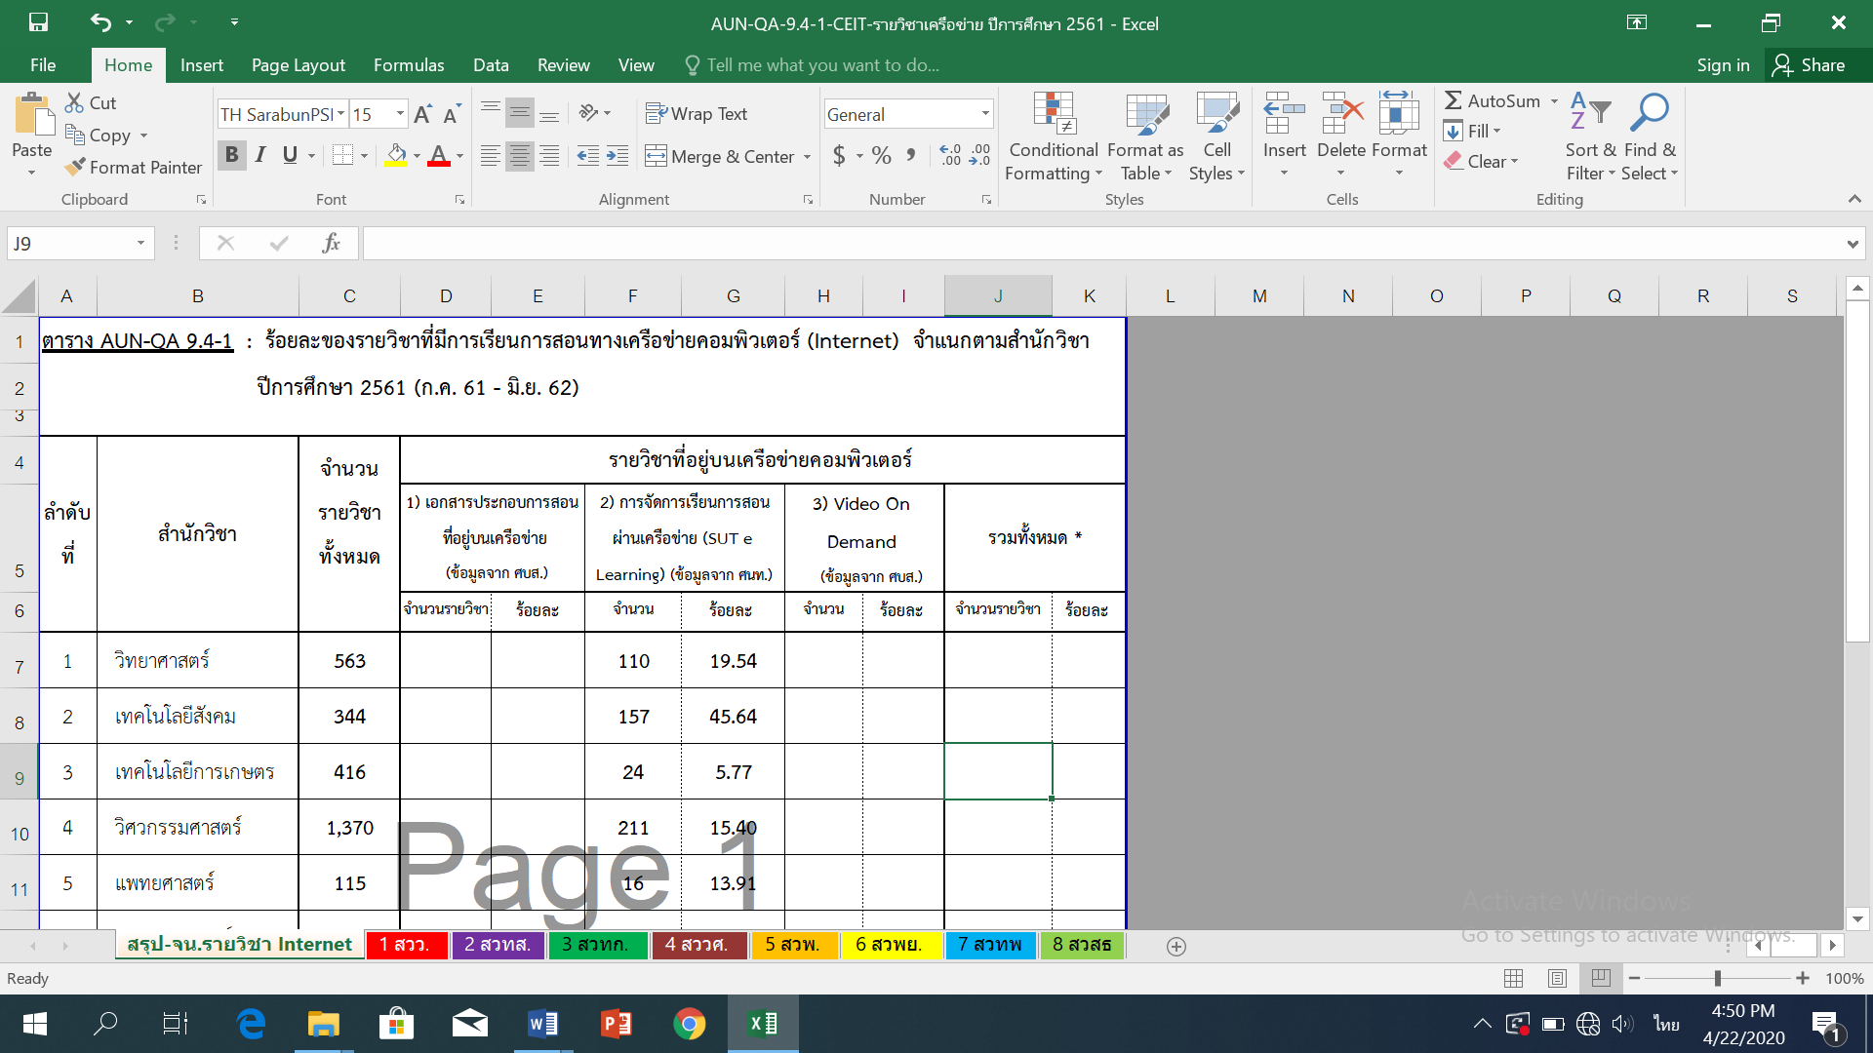

- ร้อยละของรายวิชาที่ทำ e-Courseware จำแนกตามสำนักวิชา
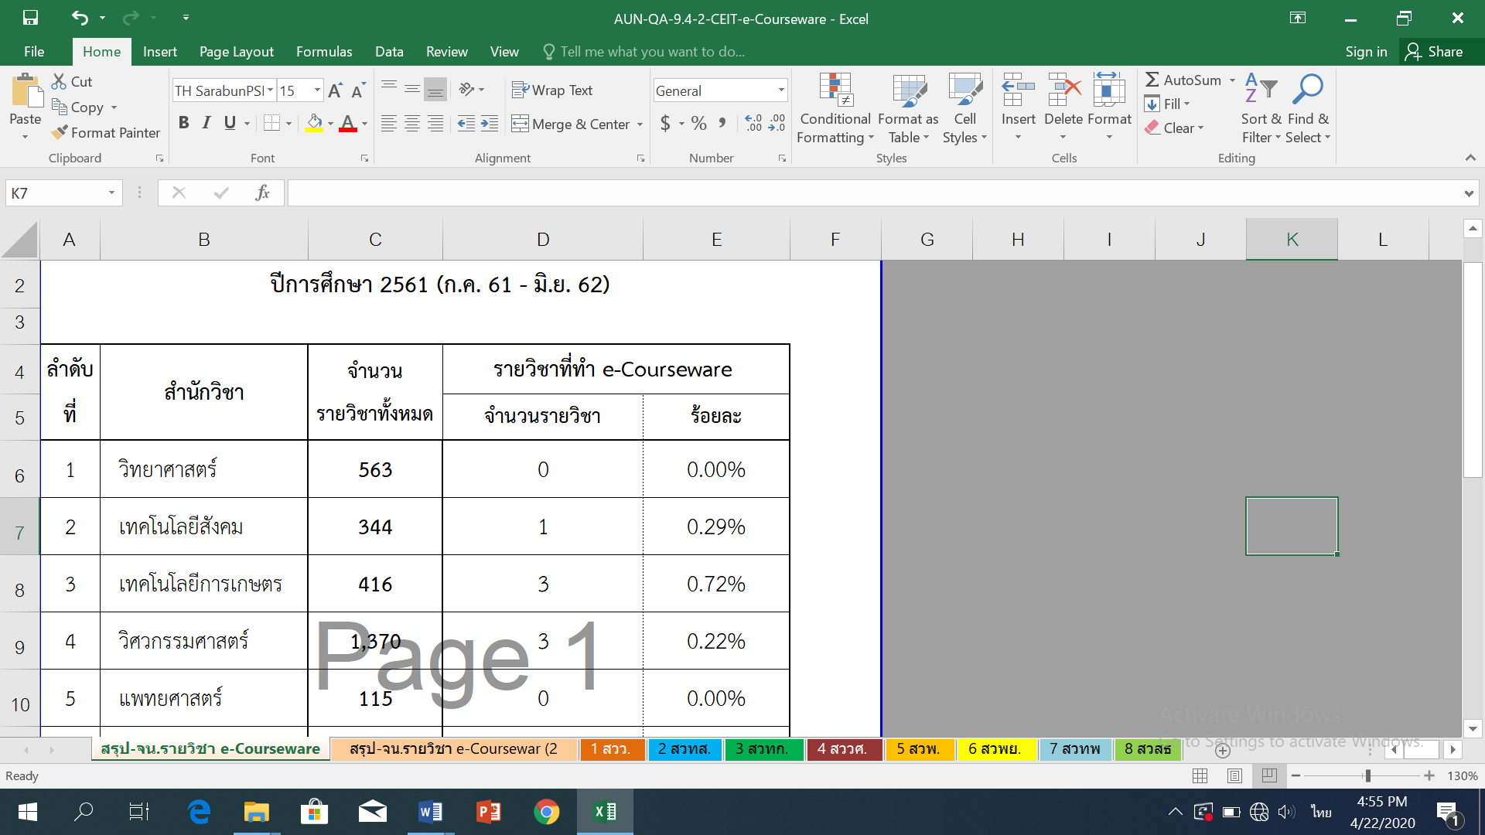

 | 9.5 The standards for environment, health and safety; and access for people with special needs are defined and implemented
ข้อมูลเชิงคุณภาพ : ส่วนอาคารสถานที่ : ข้อมูลการดำเนินงานด้านงานรักษาความปลอดภัยของมหาวิทยาลัย การดำเนินงานด้านการจัดการสิ่งแวดล้อมของมหาวิทยาลัย/ผลการประเมินความพึงพอใจของผู้ใช้บริการของหน่วยงาน มีการนำผลการประเมินมาปรับปรุงกระบวนการดำเนินงาน ส่วนกิจการนักศึกษา :
ผลการประเมินความพึงพอใจของผู้ใช้บริการของหน่วยงาน มีการนำผลการประเมินมาปรับปรุงกระบวนการดำเนินงาน
8 | AUN-QA 10 Quality Enhancement
 | 10.3 The teaching and learning processes and student assessment are continuously reviewed and evaluated to ensure their relevance and alignment
 | ข้อมูลเชิงคุณภาพ/ปริมาณ : สถานพัฒนาคณาจารย์ : ใช้ข้อมูลเดียวกับกับ AUN-QA 5.1
 | 10.4 Research output is used to enhance teaching and learning
 | ข้อมูลเชิงคุณภาพ : สถาบันวิจัยและพัฒนา : ใช้ข้อมูลเดียวกับกับ AUN-QA 8.5
 | 10.5 Quality of support services and facilities (at the library, laboratory, IT facility and student services) is subjected to evaluation and enhancement
 | ข้อมูลเชิงคุณภาพ : ศูนย์บรรณสารและสื่อการศึกษา/ศูนย์บริการการศึกษา/ศูนย์นวัตกรรมและเทคโนโลยีการศึกษา/ศูนย์เครื่องมือวิทยาศาสตร์และเทคโนโลยี/ศูนย์คอมพิวเตอร์ : ข้อมูลผลการประเมินสิ่งสนับสนุนการเรียนรู้ตามการให้บริการของหน่วยงานแยกรายหลักสูตร การนำผลการประเมินไปปรับปรุงแก้ไข (อยู่ระหว่างดำเนินการ ร่วมกับสถานพัฒนาคณาจารย์)
9 | AUN-QA 11 Output
 | 11.1 The pass rates and dropout rates are established, monitored and benchmarked for improvement 11.2 The average time to graduate is established, monitored and benchmarked for improvement
 | ข้อมูลคุณภาพ : ศูนย์บริการการศึกษา : ข้อมูลอัตราการคงอยู่และอัตราการลาออกของนักศึกษา โดยมีการติดตามความก้าวหน้าและวิเคราะห์ผลที่ได้ว่าเป็นอย่างไรเมื่อเปรียบเทียบกับที่อื่น (benchmarked) ข้อมูลระยะเวลาเฉลี่ยการสำเร็จการศึกษา/อัตราการสำเร็จการศึกษา โดยมีการติดตามความก้าวหน้า และมีการวิเคราะห์ผลที่ได้ว่าเป็นอย่างไรเมื่อเปรียบเทียบกับที่อื่น (benchmarked)
ข้อมูลเชิงปริมาณ : ศูนย์บริการการศึกษา :
- การคงอยู่และการสำเร็จการศึกษาของนักศึกษาระดับปริญญาตรี รุ่นปีการศึกษา 2559 (เมื่อสิ้นภาคการศึกษา
3/2562) (ส่วนหลักสูตรแพทยศาสตร์ (6 ปี) เก็บข้อมูลรุ่นปีการศึกษา 2557 จนสิ้นภาคการศึกษาที่ 3/2562)
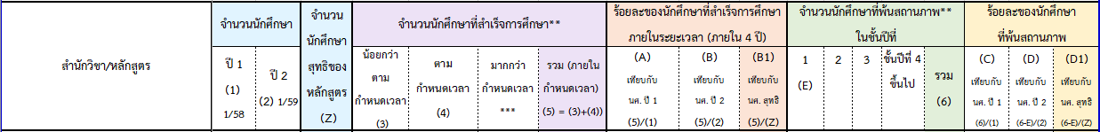

- - การคงอยู่และการสำเร็จการศึกษาของนักศึกษาระดับปริญญาโท (แผน ก) รุ่นปีการศึกษา 2559 (เมื่อสิ้นภาค
- การศึกษาที่ 3/2562)
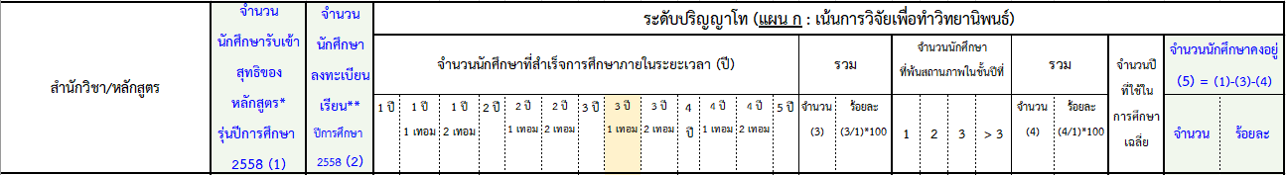

- การคงอยู่และการสำเร็จการศึกษาของนักศึกษาระดับปริญญาเอก (แบบ 2) รุ่นปีการศึกษา 2559 (เมื่อสิ้นภาค
การศึกษาที่ 3/2562)
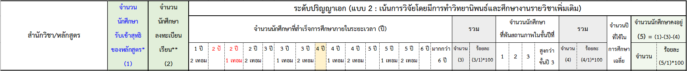

 | 11.3 Employability of graduates is established, monitored and benchmarked for improvement
ข้อมูลเชิงปริมาณ : ส่วนแผนงาน :
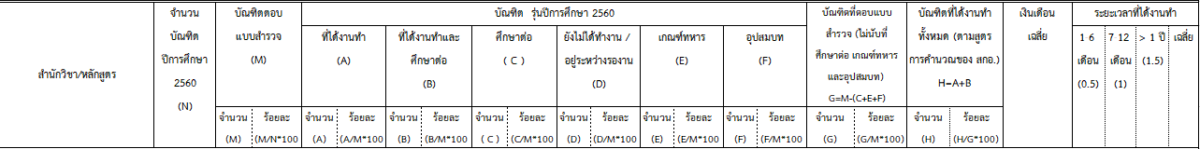
- ร้อยละของบัณฑิตระดับปริญญาตรีที่ได้งานทำและประกอบอาชีพอิสระ ภายใน 1 ปี
- บัณฑิตระดับปริญญาตรีรุ่นปีการศึกษา 2561 ที่มีงานทำ จำแนกตามประเภทงานและการได้งานตรงหลักสูตร
- ระยะเวลาที่บัณฑิตระดับปริญญาตรีรุ่นปีการศึกษา 2561 ได้งานทำ
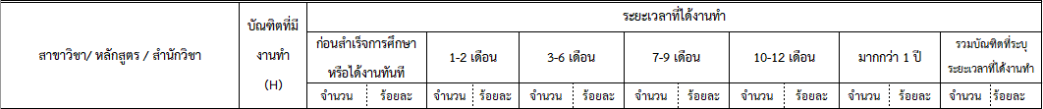

 | 11.4 The types and quantity of research activities by students are established, monitored and benchmarked for improvement
 | ข้อมูลเชิงคุณภาพ : สถาบันวิจัยและพัฒนา/สำนักวิชา/สาขาวิชา : ข้อมูลผลงานนักศึกษา ระดับปริญญาตรีและระดับฑิตศึกษา
 | 11.5 The satisfaction levels of stakeholders are established, monitored and benchmarked for improvement
ศูนย์สหกิจศึกษาและพัฒนาอาชีพ :
- ผลการประเมินคุณภาพสถานประกอบการ โดยคณาจารย์นิเทศ
- ผลการประเมินคุณภาพนักศึกษาปฏิบัติงานสหกิจศึกษา โดยคณาจารย์นิเทศ
- ผลการประเมินนักศึกษาปฏิบัติงานสหกิจศึกษา โดนสถานประกอบการ
- ผลการประเมินคุณภาพสถานประกอบการ โดยนักศึกษา
- ผลการประเมินคุณภาพการนิเทศงานของคณาจารย์ โดยนักศึกษาสหกิจศึกษา
- ผลการประเมินคุณภาพการนิเทศงานของคณาจารย์ โดยสถานประกอบการ
- ผลการประเมินคุณภาพการบริการศูนย์สหกิจศึกษาฯ การนำผลการประเมินมาปรับปรุงกระบวนการดำเนินงาน
โดยมีการนำเสนอข้อมูลผลประเมินต่อที่ประชุมคณะกรรมการประจำศูนย์ฯ ที่ประชุมประธานคณาจารย์นิเทศสหกิจศึกษา เพื่อใรับทราบและเสนอแนวคิดที่เป็นประโยชน์ในการพัฒนาการดำเนินงาน
ส่วนทรัพยากรบุคคล :
- ระบบการจัดการทรัพยากรบุคคล (การสรรหา/การพัฒนาบุคลากร/การทดแทน/การปรับรื้อระเบียบ หลักเกณฑ์ข้อบังคับ/การอบรม SOP/การปรับปรุงการประเมินผลการดำเนินการด้านการบริหารทรัพยากรบุคคล)
- ระบบการพัฒนาทรัพยากรบุคคล (แผนความก้าวหน้าในสายอาชีพ แผนการบ่มเพราะผู้บริหารในอนาคตทุกระดับบริหาร แผนรักษาคนดี-คนเก่ง ปรับปรุง กฏ ระเบียบ ว่าด้วย การบริหารจัดการคนที่มีความสามารถสูง) - การประเมินและส่งเสริมทรัพยากรบุคคล (การนำผลการประเมินปีที่ผ่านมาไปปรับปรุงเพื่อการพัฒนา/นโยบายการพัฒนาระบบการประเมินผลการปฏิบัติงานเพื่อการธำรงรักษาคนดีคนเก่ง)
- สารสนเทศดิจิทัลสำหรับการบริหารทรัพยากรบุคคล
- บรรยาการศการทำงาน (การจัดการด้านสุขภาพ สวัสดิภาพ และความสะดวกในการทํางาน/ระบบสวัสดิการ สิทธิประโยชน์ สําหรับบุคลากร)
- ความผูกพันของบุคลากร (ความผูกพันของบุคลากรและผลการปฏิบัติการ/การพัฒนาบุคลากรและผู้นํา)

ข้อมูลประกอบ : ส่วนแผนงาน :
- ผลประเมินความพึงพอใจของผู้ใช้บัณฑิตที่มีต่อบัณฑิต ทุกระดับการศึกษา รุ่นปีการศึกษา 2560 จำแนกตามคุณลักษณะของบัณฑิตที่พึงประสงค์ตามกรอบ TQF 5 ด้าน
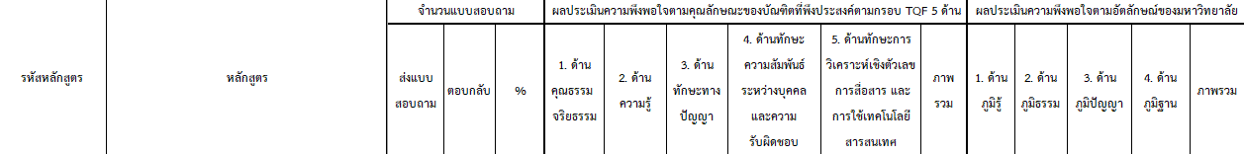

- สรุปประเด็นตามคำถามปลายเปิด ในแบบสอบถามความพึงพอใจผู้ใช้บัณฑิต รุ่นปีการศึกษา 2559
(ระดับ ป.ตรี-ป.โท-ป.เอก)
10 | ข้อมูลเพิ่มเติม
SUT 1.1 (AUN-QA 9) ความเป็นนานาชาติ (S.2)
ข้อมูลเชิงคุณภาพ : ศูนย์บรรณสารและสื่อการศึกษา : การดำเนินงานในการส่งเสริมความเป็นนานาชาติ รวมทั้งการเรียนรู้วัฒนธรรมของประเทศสมาชิกอาเซียน ส่งเสริมบรรยากาศนานาชาติให้แก่นักศึกษา อาจารย์
บุคลากรของมหาวิทยาลัย และผู้สนใจทั่วไป โดยการจัดกิจกรรมต่าง ๆ เพื่อเป็นการส่งเสริมความเป็นสากลและ
ความเป็นนานาชาติ ฯลฯ ศูนย์สหกิจศึกษาและพัฒนาอาชีพ : การดำเนินงานด้านสหกิจศึกษา ที่มีนโยบายหรือเป้าหมาย และแนวทางการดำเนินการเกี่ยวกับความเป็นสากล (Inbound/outbound of international students, part-time/full-time of international students) ศูนย์กิจการนานาชาติ : จำนวนนักศึกษาแลกเปลี่ยน จำนวนนักศึกษาต่างชาติ ทั้งนักศึกษาแลกเปลี่ยนขาเข้า/ขาออก (Inbound/Outbound) ในช่วงปีการศึกษาต่าง ๆ และจำนวนนักศึกษาต่างชาติที่ลงทะเบียนเป็นนักศึกษาของมหาวิทยาลัย โดยเป็นตัวบ่งชี้ที่เก็บข้อมูลจากหลักสูตรที่มีนักศึกษา กับหลักสูตรนานาชาติเท่านั้น
ข้อมมูลเชิงปริมาณ : ศูนย์กิจการนานาชาติ :
- นักศึกษาต่างชาติจำแนกตามสำนักวิชา/ระดับการศึกษา/หลักสูตร ปีการศึกษา 2562

ศูนย์บริการการศึกษา :
- นักศึกษาต่างชาติต่อนักศึกษาทั้งหมด ปีการศึกษา 2562 จำแนกตามสำนักวิชาและระดับการศึกษา

SUT 1.2 (AUN-QA 10) การดำเนินงาน KM และ RM
ข้อมูลเชิงคุณภาพ : ส่วนแผนงาน : การดำเนินงาน KM และ RM ของมหาวิทยาลัย (วิธีการหรือแนวปฏิบัติ/
ขั้นตอนการดำเนินงาน/การติดตามการดำเนินงาน/ผลการดำเนินงาน) หน่วยตรวจสอบภายใน : การดำเนินงาน RM ของมหาวิทยาลัย (แผนการบริหารความเสี่ยงระดับมหาวิทยาลัย/แผนการบริหารความเสี่ยงระดับหน่วยงาน/แผนการปรับปรุงการควบคุมภายใน)
SUT 1.3 การบริการวิชาการแก่สังคม (C.12)
ข้อมูลเชิงคุณภาพ : เทคโนธานี : การดำเนินงานด้านการบริการวิชาการแก่สังคม
SUT 1.4 การส่งเสริมสนับสนุนศิลปะและวัฒนธรรม และความเป็นไทย (C.13)
ข้อมูลเชิงคุณภาพ : สำนักวิชาเทคโนโลยีสังคม : การส่งเสริมสนับสนุนศิลปะและวัฒนธรรม และความ
เป็นไทย (ห้องไทยศึกษานิทัศน์และวัฒนธรรมอาเซียน)
SUT 1.5 ความเป็นผู้ประกอบการ
ข้อมูลเชิงคุณภาพ : โครงการจัดตั้งสถานพัฒนาความเป็นผู้ประกอบการสำหรับนักศึกษา (SEDA) : ใช้ข้อมูลเดียวกับ AUN-QA 8.4
เทคโนธานี : ข้อมูลการให้บริการบ่มเพาะธุรกิจวิทยาศาสตร์เทคโนโลยี และนวัตกรรม เพื่อส่งเสริมและสนับสนุนให้เกิดธุรกิจใหม่ที่อาศัยองค์ความรู้ด้านวิทยาศาสตร์และเทคโนโลยี ในการวิจัยและพัฒนาผลิตภัณฑ์เพื่อยกระดับเทคโนโลยี และเพิ่มขีดควมสามารถในการแข่งขันทางธุรกิจ รวมถึงเสริมสร้างศักยภาพในการประกอบธุรกิจของผู้ประกอบการ โดยมีการบริการ ดังนี้ การเข้าถึงแหล่งทุน/ การให้คำปรึกษาโดยผู้เชี่ยวชาญเฉพาะทาง/ การบริการใช้อุปกรณ์เครื่องมือและทดสอบในระดับปฏิบัติการ (LAB) / พัฒนาสินค้าต้นแบบและผลิตภัณฑ์สำเร็จรูป/ บริการพื้นฐานสำหรับการประกอบธุรกิจ (การตลาด, การประชาสัมพันธ์, ข้อมูลสารสนเทศ, พื้นที่เช่า)/ การบริการฝึกอบรมพัฒนา ศึกษาดูงาน

